Lund, 27 september 2010

Pressmedelande

Idag startar den första Nordic Cleantech Open!

En tävling för nystartade företag som kommer att identifiera, uppgradera och visa upp de framtida Nordiska Cleantech-stjärnorna lanseras idag. Med uppbackning i alla de Nordiska länderna och stort engagemang från investerare syftar detta initiativ till ett påskyndande av utvecklingen av miljöteknik.
Trots ökad mediafokus kring miljöfrågor, finns det ett behov av stöd och uppmuntran för nystartade högkvalitativa cleantechföretag.
Cleantech Scandinavia, det ledande investerings nätverket för miljöteknik i Norden, har märkt att den totala mängden kapital som investeras i Nordisk miljöteknikindustri ökat kraftigt de senaste tre åren men för de nystartade bolagen har det inte varit lika lätt. Diagrammet nedan baseras på data som täcker alla investeringar I Nordiska cleantechföretag under de senaste tre åren.
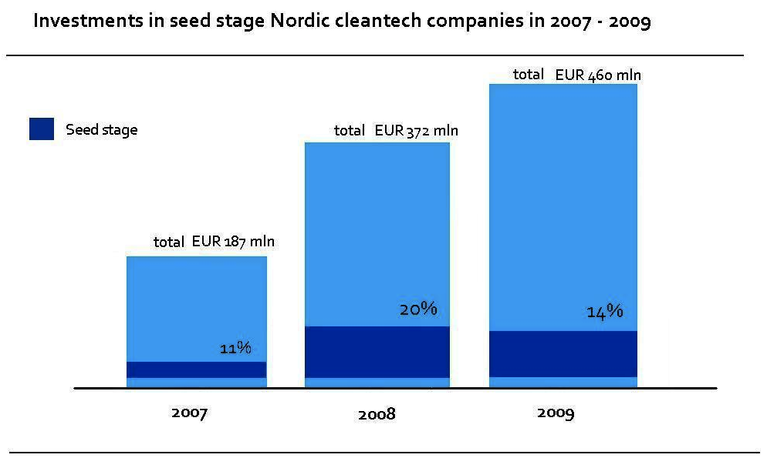
Under 2009 var det tydligt att investerarna tog det säkra före det osäkra och 70% av investeringarna gick till företag i senare (expansionsfasen) medan nystartade bolag i såddfasen endast fick tillgång till 14 % av de investerade medlen.
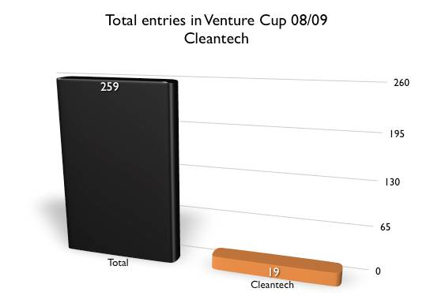
Venture Cup, den ledande Nordiska affärside tävlingen, iakttog en liknande utveckling, när endast 4% av bidragen till Venture Cup Sveriges tävling för året 2008/2009 var miljöteknikföretag.
Denna utveckling tillsammans med en stark tro på marknadspotentialen för miljöteknik lösningar var anledningen till att starta Nordic Cleantech Open.

“På SEB arbetar vi med att integrera hållbarhetsfrågor i alla affärsaktiviteter. SEB Venture Capital fokuserar framförallt på investeringar i expansionsfasen. Tidigt stöd till lovande cleantechbolag är därför mycket viktigt för vårt framtida inflöde av investeringsmöjligheter. Nordic Cleantech Open kommer att bidra till att exponera uppstartsbolag gentemot både tidigt kapital och potentiella kunder. Den typen av tidig kundinteraktion är en av de viktigaste kriterierna när vi investerar.” säger Hans Engblom, Senior Investment Manager på SEB Venture Capital, och jurymedlem i Nordic Cleantech Open”

Baserat på Cleantech Scandinavias analys av investeringar under första halvåret 2010, kan investeringar i nystartade bolag nu stå inför en efterlängtad ökning – under första halvåret ökade investeringarna i nystartade bolag med over 50% i antalet affärer och med nära en tredjedel (26.7%) räknat på hur mycket medel som investerats.
“Vi har velat göra något för att öka takten i framtagandet av nya miljötekniska innovationer, och jag tror att timingen är perfekt just nu för att göra det. Vi utvecklar fortfarande innehållet för deltagarna men vi har redan en imponerande lista med evenemang klar för finalisterna och massor av miljöteknik-intresserade investerare i juryn, så vi har fått en bra start“ - säger Alexander Lidgren, initiativtagare och VD för Nordic Cleantech Open.

Om Nordic Cleantech Open:
Nordic Cleantech Open är en företagstävling som syftar till att identifiera, uppgradera och visa upp de 25 bästa nystartade miljöteknikföretagen i de nordiska länderna varje år.
Identifiera: Genom att arbeta aktivt med ekosystemet av innovation för att hitta nystartade miljöteknikföretag och inspirera framtida entreprenörer angående möjligheterna på marknaden för cleantechlösningar.
Uppgradera: En kompetent jury väljer ut de 25 bästa deltagarna basera på deras tillväxtpotential. Dessa 25 kommer att genomgå ett program med aktiviteter som kommer att hjälpa dem att bygga en solid affärside, inklusive ett Nordiskt weekend-läger, där vi aktiverar ett nätverk av personer inom riskkapital och industri.
Visa upp: Vid den Nordiska finalen i Köpenhamn samlas ledande investerare, experter och industrifolk som är involverade i cleantechområdet och väljer den slutliga vinnaren. Nordic Cleantech Open väljer också de Nordiska finalister som får delta i den internationellt erkända Cleantech Open i Kalifornien, där lag från hela världen deltar.

För mer information se: www.nordiccleantechopen.com eller kontakta:
Alexander Lidgren
0736 - 60 10 07
bigge@nordiccleantechopen.com
www.nordiccleantechopen.com

Nordic Cleantech Open organiseras av Cleantech Scandinavia, Venture Cup Denmark och Innovit Island och blev grundat i samarbete med organisationerna nedan:

